ACTA DE LA CONTINUACIÓN DE LA NOVENA SESIÓN ORDINARIA DE LA COMISIÓN EDILICIA PERMANENTE DE ESPECTÁCULOS PÚBLICOS E INSPECCIÓN Y VIGILANCIA.
05 DE OCTUBRE DE 2023.

Buenas tardes compañeras Regidoras e invitados especiales, el de la voz JORGE DE JESÚS JUÁREZ PARRA, en mi carácter de Presidente de la Comisión Edilicia Permanente de Espectáculos Públicos e Inspección y Vigilancia, les doy la bienvenida a la Continuación de la Novena Sesión Ordinaria de la Comisión Edilicia Permanente de Espectáculos Públicos e Inspección y Vigilancia.

De acuerdo a las facultades que me confieren los artículos 47 y 58 del Reglamento Interior del Ayuntamiento de Zapotlán el Grande, como Presidente de la Comisión Edilicia Permanente de Espectáculos Públicos e Inspección y Vigilancia, se les ha convocado mediante oficio número 1539/2023 con fecha 28 de septiembre de 2023 y queda satisfecho el requisito establecido en el artículo 48 del mismo cuerpo legal en cita.

Ahora bien, de conformidad con lo dispuesto por los artículos 44, 45, 46, 47 y 49 del ordenamiento municipal en cita, se convoca a los integrantes de esta comisión para que asistieran el día de hoy a esta Sala de Regidores a las 09:30 nueve horas con treinta minutos de este día 05 de octubre de 2023 con la finalidad de llevar a cabo la Continuación de la Novena Sesión Ordinaria de la misma.

Por lo que, siendo las 09:49 nueve horas con cuarenta y nueve minutos del día 05 de octubre de la presente anualidad, procedo a nombrar lista de asistencia:

1.- Como primer punto, procedo a desahogar la orden del día, por lo que, nombro lista de asistencia;

REGIDOR | PRESENTE | AUSENTE
C. JORGE DE JESÚS JUÁREZ PARRA  Regidor Presidente de la Comisión Edilicia Permanente de Espectáculos Públicos e Inspección y Vigilancia | X
C. DIANA LAURA ORTEGA PALAFOX  Regidora Vocal de la Comisión Edilicia Permanente de Espectáculos Públicos e Inspección y Vigilancia | X
C. SARA MORENO RAMÍREZ  Regidora Vocal de la Comisión Edilicia Permanente de Espectáculos Públicos e Inspección y Vigilancia | X

Con lo anterior se declara la existencia de QUORUM LEGAL.

Se encuentran con nosotros los invitados especiales:

INVITADOS ESPECIALES | PRESENTE | AUSENTE
C. JOSÉ ANTONIO ÁLVAREZ HERNÁNDEZ  Oficial de Padrón y Licencias | X

ORDEN DEL DÍA

1. Lista de asistencia, verificación y declaración de Quórum Legal.

2. Revisión, estudio, análisis y en su caso modificación y reformas al Reglamento sobre la
Venta y Consumo de Bebidas Alcohólicas del Municipio de Zapotlán el Grande, Jalisco

3. Asuntos Varios.

4. Clausura.

DESAHOGO DE LA SESIÓN

ARTÍCULO 27. Para el trámite de las Licencias el solicitante deberá comparecer personalmente, con la documentación correspondiente ante la Oficina de Padrón y Licencias, siendo esta la encargada de integrar el expediente correspondiente a dicha solicitud, debiendo reunir los siguientes requisitos:

I. Llenar solicitud en formato oficial.
II. Copia certificada de la identificación oficial.
III. Dictamen de trazos, usos y destinos específicos que determine la compatibilidad procedente de la vocación de suelo con el giro pretendido.
IV. En caso de tratarse de construcciones nuevas, remodelaciones o ampliaciones; debe presentar certificado de habitabilidad.
V. Copia del recibo oficial del pago del impuesto catastral.
VI. Constancia de no adeudos en hacienda municipal.
VII. Presentar copia del acta de nacimiento si es persona física, o actas constitutivas y sus modificaciones y poder notariado de quien actúa en su nombre si es persona moral. En caso de ser persona moral, copia certificada del acta constitutiva y nombramiento del apoderado
VIII. Constancia de situación fiscal emitida por el SAT.
IX. Dictamen de riesgos emitido por la unidad de protección civil.
XX. Dictamen vial expedido por movilidad que determine el impacto vial y la solución que deberá estar a cargo del solicitante del giro.
XI. Copia certificada de la escritura que acredite la propiedad y/o título de propiedad del lugar donde se pretenda dar apertura al giro.
XII. En caso de no contar con los documentos señalados en la fracción anterior, presentar copia certificada de la sesión de derechos y/o constancia de posesión ejidal y/o resolución por alguna autoridad jurisdiccional.
XIII. No estar impedido para ejercer el comercio, de acuerdo a las disposiciones legales aplicables y no ser servidor público de la federación, de estado o de Municipio. Debiendo presentar escrito de protesta de decir verdad de cumplir esta disposición.
XIV. En caso de que el solicitante sea de procedencia extranjera deberá anexar documentación con la cual acredite estar autorizado por la Secretaría de Gobernación para dedicarse a actividades remuneradas en el país.
XV. Las solicitudes que no incluyan la totalidad de la documentación requerida no se les dará trámite, notificando al interesado dicha situación.
XVI. Las solicitudes que incumplan con cualquiera de los requisitos serán negadas por el H. Ayuntamiento previo dictamen del Consejo Municipal de Giros Restringidos, así como de la comisión de espectáculos públicos e inspección y vigilancia.
XVII. Una vez recibida toda la documentación, el Oficial de Padrón y Licencias deberá solicitar a la Dirección de Participación Ciudadana, realice el levantamiento de conformidad de los vecinos mediante anuencia o conformidad para la apertura del establecimiento, la cual deberá acompañarse de la firma y la identificación oficial vigente en un lapso no mayor de 5 días hábiles.
XVIII. En caso de ser arrendatario, todos los requisitos anteriores a excepción de la escritura o título de propiedad, que deberá sustituirse por la copia certificado de contrato de arrendamiento.
XIX. Los demás requisitos establecidos de este Reglamento y otros ordenamientos municipales.
XX. Los establecimientos indicados en el Artículo 20, Artículo 21 fracciones I II y IX, y Artículo 22 fracciones II y VI, NO se ubicarán en una distancia perimetral mínima de 200 metros, contados a partir de los límites de la propiedad de las instituciones educativas, iglesias, templos, hospitales, clínicas, centros de salud, oficinas públicas o industrias en general. Debiendo presentar un comprobante de inspección realizada por la oficialía correspondiente sobre el cumplimiento de dicha distancia.
ARTÍCULO 28. Fracciones I… VI…

SIN MODIFICACIONES

ARTÍCULO 29.
PENDIENTE PARA LA SIGUIENTE SESIÓN

3.- ASUNTOS VARIOS: No se agendaron.

4.- CLAUSURA. Siendo las 10:53 diez horas con cincuenta y tres minutos del día 05 de octubre de 2023, damos un receso de los trabajos de la Continuación de la Novena Sesión Ordinaria de la Comisión Edilicia Permanente de Espectáculos Públicos e Inspección y Vigilancia.

EVIDENCIA FOTOGRAFICA.-
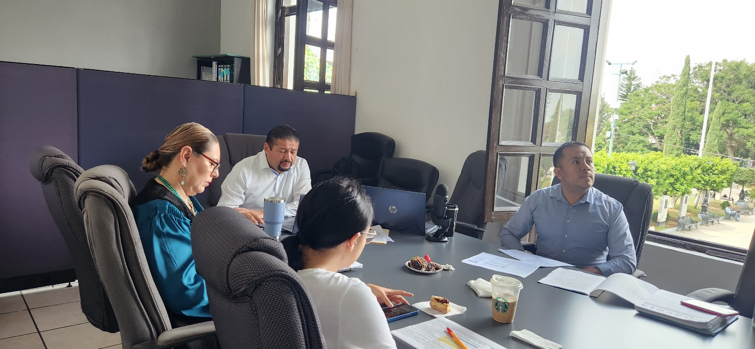

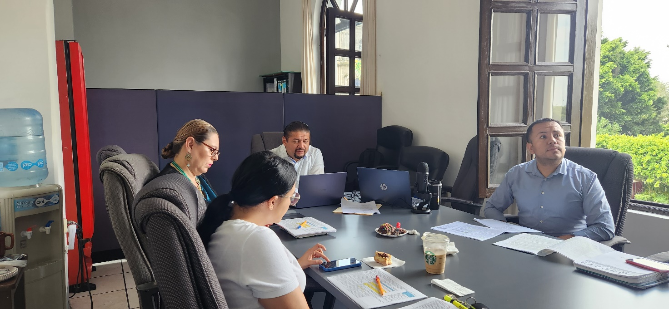

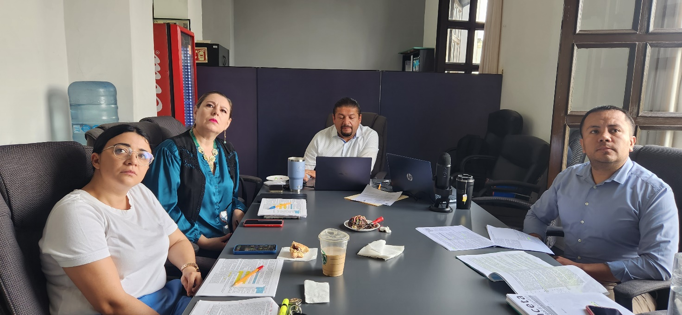

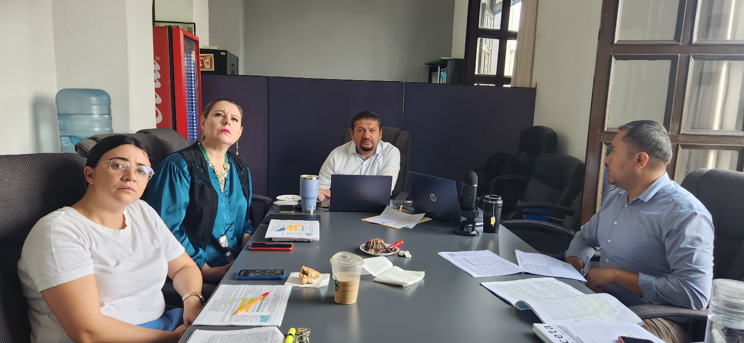

A T E N T A M E N T E
“2023, Año del 140 Aniversario del Natalicio de José Clemente Orozco”
“2023 Año del Bicentenario del Nacimiento del Estado Libre y Soberano de Jalisco”.
Cd. Guzmán Municipio de Zapotlán el Grande, Jalisco.
A 07 de diciembre de 2023.

C. JORGE DE JESÚS JUÁREZ PARRA.
Regidor Presidente de la Comisión Edilicia Permanente de Espectáculos Públicos e Inspección y Vigilancia del Ayuntamiento de Zapotlán El Grande, Jalisco.

C. DIANA LAURA ORTEGA PALAFOX.
Regidora Vocal de la Comisión Edilicia Permanente De
Espectáculos Públicos e Inspección y Vigilancia.

C. SARA MORENO RAMÍREZ.
Regidora Vocal de la Comisión Edilicia Permanente de
Espectáculos Públicos e Inspección y Vigilancia.

*JJJP/mgpa. Regidores.

